ESTUDO EXPLORATÓRIO DO CONHECIMENTO DOS PROFESSORES DE CIÊNCIAS DO ENSINO FUNDAMENTAL DE SÃO MIGUEL DAS MATAS A RESPEITO DO SISTEMA SOLAR

Daniel Marcos de Jesus¹ , Davi Oliveira Marcos de Jesus²
¹ Professor de Ensino Médio/Colégio Estadual Ruy José de Almeida, danielmarcosdejesus@gmail.com
² Professor de Ensino Médio/Instituto Federal da Bahia , daviufrb@gmail.com

RESUMO

Este trabalho aborda uma pesquisa de conclusão de curso realizada em escolas de ensino fundamental do município de São Miguel das Matas-Ba. Dessa forma, esteve pautada na investigação do conhecimento dos professores de Ciências do Ensino Fundamental sobre conteúdos de Astronomia e em particular , ao conteúdo do Sistema Solar. Nesse contexto, a metodologia usada no processo de investigação baseou-se em uma pesquisa com abordagem qualitativa, com base na metodologia hermenêutica e a técnica de análise de conteúdo.

Utilizou- se questionários para a analise de dados e, sobretudo a avaliação das respostas dos professores sobre questões referentes ao Sistema solar. Este trabalho objetivou, sobretudo, detectar quais conhecimentos os docentes tinham a respeito do Sistema Solar. Analisando os dados, percebe-se que muitos professores de Ciências ainda não compreendem de forma coerente os conteúdos do Sistema Solar e isso influencia no processo de aprendizagem dos alunos com relação a esse conteúdo.

INTRODUÇÃO

A astronomia é uma das ciências de grande importância na vida da humanidade. Desde os primórdios, o homem, na luta pela sobrevivência, passou a observar os fenômenos astronômicos e a tentar decifrá-los conforme sua capacidade de pensar.
Tanto nos tempos remotos quanto na atualidade, e durante o desenvolvimento de todas as civilizações, o homem devido ao seu interesse e curiosidade, foi impulsionado a investigar os mistérios do mundo e do universo. Exemplos disso são a observação das fases da lua, as estrelas, os meteoros, etc. Em complemento a esse caráter de percepção e investigação, foi possível também, para o homem, fazer viagens com orientação baseadas em estrelas e verificar a ocorrência do dia e da noite, o que o levou ao desenvolvimento das formas de marcar o tempo e o inicio das estações do ano. As explicações eram descritas pela observação e indução. Portanto, vários conceitos atualmente tidos como errôneos foram usados para explicar os fenômenos relacionados à Astronomia e serviram de base fundamental para definir as teorias aceitas hoje. Neste sentido, deve-se compreender que as concepções antigas a respeito da astronomia, pautadas em representações espontâneas, deram de alguma forma contribuição para entendermos os fenômenos astronômicos. Nota-se que a trajetória histórica do conhecimento dessa ciência ainda tem referência no senso comum dificultando a aproximação do conhecimento científico.
A astronomia faz parte da vivência das pessoas, mas observa-se que muitos não entendem e não conseguem explicar os fenômenos relacionados com essa ciência. De maneira geral, percebemos o quanto é importante inserir conteúdo de astronomia nos cursos de ensino básico como forma de contribuir para que os alunos superem os seus conhecimentos alternativos e caminhem em direção aos conhecimentos cientificamente aceitos.

PROBLEMATIZAÇÃO

Atualmente, a Astronomia tem sido uma ciência cada vez mais distante da maioria da população. Os fenômenos e temas relacionados a esta ciência, em particular ao Sistema Solar, são os que mais estão presentes no cotidiano das pessoas. Porém, fenômenos observados cotidianamente como as fases da Lua, o dia e a noite e as estações do ano, por exemplo, não são compreendidos pela maioria da população. Por isso, torna-se importante a abordagem de conteúdos ligados à Astronomia em geral, e ao Sistema Solar em particular, desde as primeiras séries da Educação Básica.
Com relação ao Ensino Fundamental, os Parâmetros Curriculares Nacionais (PCN’s) (Brasil 2002) apontam para a necessidade de valorização dos conteúdos de Astronomia, em especial com relação ao estudo do Sistema Solar. Para isso sugerem que seja trabalhado o eixo temático Terra e Universo “na elaboração de uma concepção do Universo, com especial enfoque no Sistema Terra-Sol-Lua” (Brasil,2002). Neste sentido, admite-se nos PCN’s que os professores de Ciências devam estar preparados para fornecer subsídios aos alunos, de modo a torná-los capazes de entender os vários conceitos e fenômenos relacionados ao Sistema Solar.
Porém, o que se percebe na prática é que o estudo de temas relacionados a Astronomia são poucos trabalhados em sala de aula. Em parte isso se deve ao despreparo dos professores para trabalhar esse tema ,uma vez que muitos não são formados em área especifica e os que o são nem sempre tem esse conteúdo bem estudado em seu curso de formação (LEITE,2002).
Os Pcn´s apontam para a valorização do conteúdo de astronomia referente ao Sistema Solar. Segundo Leite e Housome (2008,p.1) o conteúdo de Astronomia referente ao Sistema Solar são os mais ensinados por professores do ensino fundamental. No entanto, outros autores afirmam que existem vários problemas com relação ao ensino desse tema. Dentre estes Langhi e Nardi (2005, p.1) destacam a formação deficiente do professor, a presença de conceitos intuitivos, problemas de ordem metodológica e fontes de consulta, como livro didático, com informações erradas.

Esse trabalho tem como foco as concepções alternativas apresentadas pelos professores de ciências que são permeadas por ideias geradas através de sua cultura, vivência e do senso comum. A escolha desse tema deve-se ao fato de que , geralmente, mesmo quando os professores atingem a sua formação, ainda trazem consigo essas concepções que vão refletir diretamente na sua prática pedagógica , reforçando os conceitos alternativos que os alunos já trazem para a sala de aula. Assim, acredita-se que é importante questionar a respeito dessa realidade gerando discussões que possam trazer alternativas viáveis para mudança conceitual desses professores.
Este trabalho esteve interessado em dois problemas. Primeiramente diagnosticar o conhecimento desses professores. Um trabalho realizado por Langhi e Nardi com futuros professores dos dois anos iniciais do ensino fundamental mostrou, por exemplo, que “[...] mesmo antes de iniciar sua formação, algumas concepções alternativas sobre fenômenos astronômicos estão firmemente arraigados no futuro docente [...]”. Atingindo a formação, essas concepções normalmente persistem, em parte resultado de um curso de graduação falho ou isento de conteúdos de Astronomia. ”(Langhi e Nardi, 2005, p.3). Outro ponto importante é que deve-se considerar que as concepções alternativas dos professores podem ser transmitidas para os alunos.
Um outro problema é a dificuldade dos professores em trabalhar os conteúdos referentes ao sistema solar devido, possivelmente, à sua formação precária. Langhi e Nardi (2005, p.1), afirmam que a formação de professores das séries iniciais parece não contemplar a inserção dos conteúdos sobre o sistema solar em geral, conforme previsto pelas Diretrizes Curriculares Nacionais (DCN) para formação de professores da educação básica. Muitos professores que trabalham com ciências não têm formação em área específica, ou seja, são graduados em outras áreas. Por exemplo, em São Miguel das Matas é comum professores com formação em pedagogia e magistério ensinarem Ciências no ensino fundamental, o que tem reflexo direto no ensino dessa disciplina, uma vez que esses professores têm mais dificuldades do que aqueles formados em área específica .
Vários trabalhos têm se focado no estudo dos conceitos intuitivos dos professores (Pinto et al, 2007; Lima e Trevisan, (snt); Moura et al, 2007). Os conceitos mais comuns dizem respeito ao fenômeno das estações do ano, fases da lua, eclipse, a visão egocêntrica do universo, a existência de estrelas entre os planetas, o desconhecimento do movimento aparente das estrelas, presença de lua exclusivamente no céu noturno, confusão entre astronomia e astrologia, e a incapacidade de comparar as dimensões do sistema solar (Langhi e Nardi, 2004).
Alguns professores não compreendem o conceito de elipse e os que compreendem representam a órbita da Terra em uma elipse com grande excentricidade. Outro conceito intuitivo é pensar que as estações do ano ocorrem devido à proximidade ou distanciamento da Terra em relação ao Sol, não relacionando as estações do ano com o movimento de inclinação do eixo da Terra (Langhi e Nardi , 2004).
Em outro trabalho, Queiroz (1987) encontrou professores “chocados ao se darem conta de que vivem na superfície da terra” (Queiroz, 1987 Apud Pinto et al 2007, p.73). Neste sentido, percebe-se que a formação precária somada aos conceitos intuitivos compartilhados pelos professores de ciências, contribuem para o contexto na qual os conteúdos de Astronomia são trabalhados atualmente nas escolas. Isso é um problema sério e que, sobretudo, tem posto em questionamento o verdadeiro papel da escola em ensinar com qualidade.
Com o intuito de orientar o ensino de Astronomia no ensino de Ciências do terceiro e quarto ciclos do ensino fundamental, os PCN’s (Brasil, 2002) apresentam o eixo temático Terra e Universo destacando que nesse eixo deve-se tratar:
“Identificação, mediante observação direta, de algumas constelações, estrelas e planetas recorrentes no céu do hemisfério Sul durante o ano, compreendendo que os corpos celestes vistos no céu estão a diferentes distâncias da Terra;Estabelecimento de relação entre os diferentes períodos iluminados de um dia e as estações do ano, mediante observação direta local e interpretação de informações deste fato nas diferentes regiões terrestres, para compreensão do modelo heliocêntrico;” (Brasil,1996,p.95)

Neste âmbito, é perceptível a importância dos PCN’s (Brasil,2002) com elemento fundamental na orientação do processo de ensino e aprendizagem dos conteúdos de Astronomia, em particular o sistema solar. Inclusive, esse documento afirma que os professores de Ciências devem estar preparados para fornecerem subsídios aos alunos, de modo a torná-los capazes de entender os vários conceitos e fenômenos relacionados ao sistema solar.
Nota-se que muitos professores ainda não têm adotado a proposta dos PCNs na sua prática pedagógica, contribuindo para uma realidade marcada por deficiências no ensino de Astronomia em geral de do tema sistema solar em particular. Neste contexto, a importância desta pesquisa justifica-se pela contribuição que um estudo diagnóstico do conhecimento de professores de Ciências do ensino fundamental da cidade de São Miguel das Matas pode trazer para a promoção de ações que visem a sua formação continuada e a melhoria do ensino e Ciências nessa cidade, particularmente no que se refere ao ensino de Astronomia. O conhecimento das deficiências e concepções dos professores poderá ser importante para compreender melhor a realidade e também como e a partir de quais parâmetros o professor de Ciências do Ensino Fundamental têm ensinado este conteúdo.
Portanto, partindo-se da hipótese de que o conhecimento compartilhado pelos professores influencia na forma como os conteúdos são trabalhados em sala de aula, esta pesquisa tem como objetivo levantar informações a respeito do conhecimento dos professores de ciências do Ensino Fundamental de São Miguel das Matas, cidade do interior do Recôncavo Baiano. A escolha por São Miguel das Matas se justifica pelo fato de o pesquisador ter interesse em levantar informações que possam contribuir para a melhoria do ensino de Ciências no geral e de Astronomia em particular no contexto no qual está inserido. Procurou-se centrar a pesquisa no tema Sistema Solar primeiramente por ser um tema sempre presente nos livros didáticos de Ciências, em segundo lugar por abordar fenômenos cotidianos e, por último, para não tornar o trabalho de pesquisa extenso.

CONCEPÇÕES ALTERNATIVAS

É comum encontrar nas aulas de ciências alunos e professores demonstrando conceitos e representações pautadas em explicações distantes dos conhecimentos cientificamente aceitos. Esses elementos são usados como base para explicar fenômenos do cotidiano e são conhecidos na literatura como “concepções alternativas” (referência, ano). Teodoro (2000.),destaca que essas concepções são também chamadas de “concepções prévias”, “pré conceitos”, “conceitos intuitivos”, “idéias ingênuas” e “idéias de senso comum”, sendo as primeiras idéias desenvolvidas tanto por alunos quanto professores para explicarem modelos e fenômenos que ocorrem no cotidiano. Essas idéias, diferem dos conceitos científicos por apresentarem argumentos construídos em meio a um contexto social pautados em significados (nome, ano....). Segundo Trivilato(1998),as concepções alternativas funcionam como obstáculos à aprendizagem, deferindo e dificultando a aprendizado dos conhecimentos cientificamente aceitos. Em caráter mais geral, as concepções alternativas são adquiridas através do um contexto vivencial em que os professores de ciências estão inseridos.
É importante destacar que as pesquisas relacionadas às concepções alternativas não são recentes. Pinto et al (2006), destaca que desde a década de setenta, diversos trabalhos mapearam as concepções alternativas em diferentes temas relativos à Astronomia básica em diversos segmentos do ensino (Queiroz, 1987; Franco Júnior, 1992; Beraldo, 1998; Bisch, 1998; Silva, 1999; Maluf, 2000; Leite, 2002; Langhi, 2004).
Embora influenciem na aprendizagem ou se distanciem dos conhecimentos cientificamente aceitos, as concepções altenativas apresentadas por alunos e professores têm referências em vários significados,como, por exemplo, as representações pictóricas/e ou idéias “espontâneas”. Comumente se encontra no ensino de ciências, em especial no ensino de astronomia a presença de conceitos intuitivos. Muitos trabalhos da literatura relacionados ao ensino de ciências em especial aos conteúdos de astronomia, defendem que as concepções alternativas podem influenciar a aprendizagem futura das crianças podendo ser resistentes à mudanças Driver(1989).
Em geral, se percebe grande tendência dos professores em ensinar seus alunos e estes por sua vez acabam aprendendo conforme o que lhes é ensinado.Neste sentido, é importante destacar que os professores transmitem suas concepções para os alunos e não percebem que podem estar impondo uma concepção sobre outra já existente (Zylbersztajm,1983).
Em se tratando particularmente do ensino de conteúdos de astronomia relacionados ao sistema solar, trabalhos demonstram a existência de concepções alternativas em professores de ciências sendo que, em geral, na sua trajetória formativa as concepções prévias vão se tornado mais evidentes, carregando características próprias, muitas vezes diferenciadas do conhecimento científico. De fato, o que se percebe é que essas concepções adquiridas e reforçadas ao longo da vivência escolar e social, são relacionadas com novas idéias a serem aprendidas servindo como suporte para explicar fenômenos do cotidiano. Muitas dessas concepções estão pautadas em vários problemas. Langhi e Nardi (2005, p.1) destacam a formação deficiente do professor, a presença de conceitos intuitivos, problemas de ordem metodológica e fontes de consulta como livro didático com informações erradas.

“No ensino de astronomia encontram-se diversos problemas que necessitam ser estudados visando a melhoria da qualidade de ensino nesta área, principalmente nas escolas de nível fundamental e médio”.(Langhi e Nardi,2005,p.2)

Em um de seus trabalhos Langhi (2004), ressalta que as concepções alternativas são produzidas muitas vezes pela presença de erros conceituais em livros didáticos.Também Caniato (1990) e Trevisan et al (1997) também indicam que existem muitos erros conceituais em livros didáticos.
Outro elemento importante encontrado para discussão é o fato de que muitos professores de ciências mesmo antes iniciar sua formação, demonstram concepções alternativas com relação à Astronomia que estão arraigadas no futuro decente. Isso pode ser devido a própria educação que ele recebeu durante o curso de ensino fundamental. Além disso, é notável que, mesmo atingindo a formação, muitos desses docentes carregam consigo concepções alternativas que ainda persistem, devido, muitas vezes, `a um curso de Graduação falho ou isento de conteúdos de Astronomia. A esse respeito, Nardi e Langhi (2004) destacam as dificuldades apresentadas nos discursos de vários professores e como essas refletem diretamente nas aulas de ciências. A seguir, destaca-se o exemplo do discurso de uma professora mostrado por Nardi e Langhi(2004).

[...] e uma pessoa que [...] não fez a formação, por exemplo, de Ciências? Minha preocupação é essa. Uma pessoa que, por exemplo, fez Letras, Matemática. E ela [...] é uma professora de Ensino Fundamental, de primeira a quarta, [...] polivalente, ela tem de dar todas as matérias. Ela tem que saber Ciências, entendeu? [...] Em destaque em que os temas astronômicos relacionados ao sistema solar são os que estão mais próximos do nosso cotidiano de alunos e professores e muitas vezes não são bem compreendidos.

Nardi e Langhi(2004), mostram também que muitos docentes só vão rever os temas astronômicos quando estiverem em sala de aula, tendo que recorrer ao livro didático.
Alguns trabalhos discutem que os erros conceituais em livros didáticos têm reflexo direto nas aulas de ciências no que diz respeito aos conteúdos de astronomia. Em sua dissertação de mestrado Leite(2002) traz os resultados de uma pesquisa a respeito do ensino de astronomia com relação aos livros didáticos do ensino fundamental I e verifica que eles interferem significativamente no conhecimento de alunos e professores, como, por exemplo, desenhos feitos por estes mostrando uma Terra plana e outra circular e esférica.
Tendo em vista que as concepções alternativas estão presentes e são comuns em alunos e professores Leite(2002) mostra, em um trabalho desenvolvido a partir de uma oficina de astronomia realizada com professores, que muitos deles apresentam concepções alternativas bem parecidas com as das crianças, por a exemplo: estrelas representadas com cinco pontas, Terra como sendo círculo e até mesmo como “chão e “arvore”, lua com crateras e estações do ano como conseqüência da distância Terra-Sol entre outras..
Alguns trabalhos mostram várias concepções alternativas comuns em alunos e professores.No trabalho de Nardi e Langhi (1996), por exemplo, com relação à sua forma, a Terra é representada como sendo plana (figura 1). Em outro desenho a mesma parece ser considerada esférica, porém, habitamos seu interior e este é plano (figura 2).

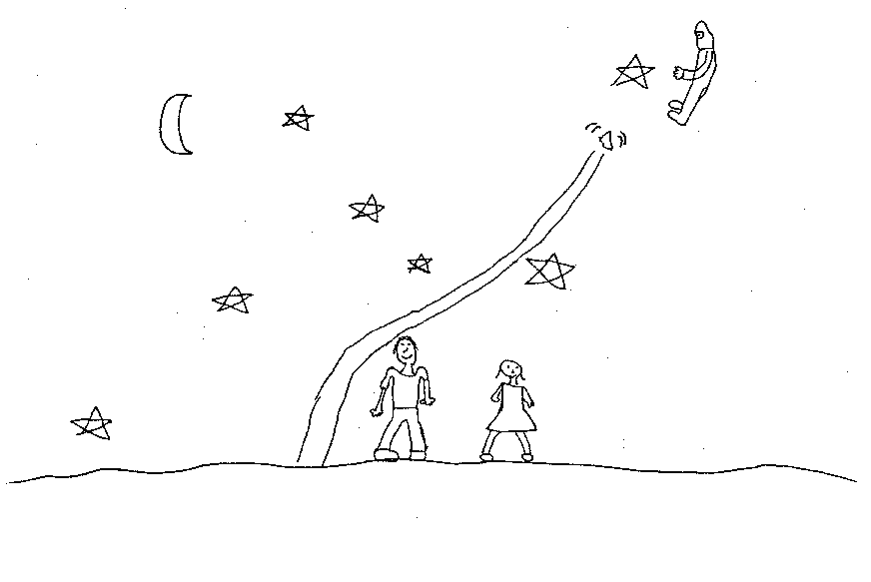
Figura 1 : Concepção de estudantes referente ao planeta Terra (Nardi e Langhi, 1996.).

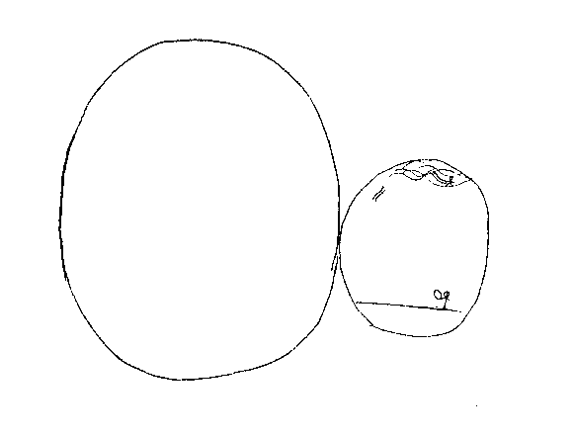
Figura 2 : Concepção de estudantes referente a forma da Terra (Nardi e Langhi, 1996))

No que ser refere à compreensão de como acontecem as estações do ano, Lima (2006) encontrou concepções alternativas relacionadas à posição da Terra em relação ao Sol, ou seja, pela trajetória descrita pela Terra ao redor do Sol ser uma elipse, acredita-se que será verão quando a Terra estiver em uma posição mais próxima do Sol e verão quando ela estiver mais afastada di Sol (figura 3 e figura 4).

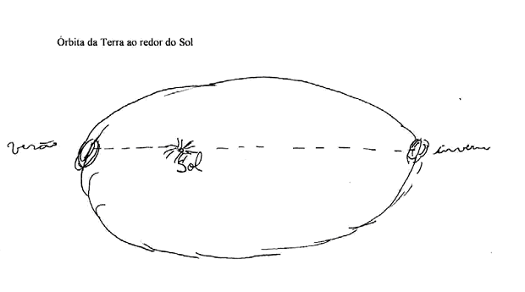
Figura 3: Desenhos sobre concepção referente as estações do ano Lima (2006)

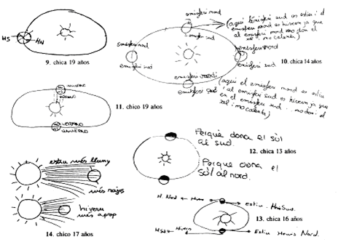
Figura 4 : Desenhos selecionados por De Manuel que ilustram as concepções alternativas referentes às estações do ano identificadas em entrevistas. (De Manuel, 1995 apud Lima 2006)

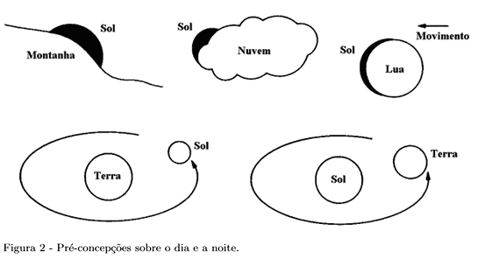
Figura 5: Desenhos que ilustram as concepções alternativas referentes ao fenômeno dia e noite (Scarinci e Pacca, 2006.).
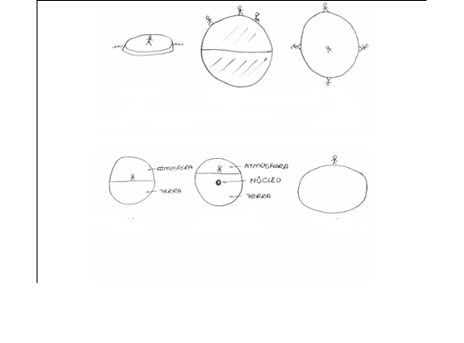

Figura 6: Desenhos que ilustram as concepções alternativas referentes a Terra (Scarinci e Pacca, 2006),

FORMAÇÃO DE PROFESSORES E ENSINO DE ASTRONOMIA

A formação de professores tem sido discutida como fator que influencia o processo de ensino-aprendizagem. Trabalhos como os de Hamelili (1999), Maldaner(2003), entre outros, salientam a importância do docente para a formação do indivíduo com elemento histórico e social e na promoção de mudanças na escola atual. Porém, os problemas presentes na escola não se limitam às salas lotadas, ambientes desconfortáveis e materiais precários para as atividades de ensino. O professor, mediador entre o conhecimento e o aluno, pode muitas vezes transmitir palavras, conceitos e representações que nem sempre são corretos.
No ensino de ciências é comum que muitos professores apresentem dificuldades quanto à exposição dos conteúdos e não consigam ensinar determinados conceitos cientificamente corretos a seu alunos.Além dos problemas já apresentados, PASSOS E SILVA (2008) apontam , ainda, a carência de professores de física, química e matemática no país e seu reflexo nas escolas de ensino básico, onde muitos professores ensinam disciplinas diferentes de sua área de formação. Como exemplo, é comum professores com formação em Pedagogia, Letras e Geografia ensinarem outras disciplinas como Matemática e Ciências. Esse contexto perpassa os muros da escola e tem refletido uma realidade marcada por problemas estruturais no ensino em geral e em particular no ensino de ciências.Particularmente com relação ao ensino de Astronomia, essa realidade é reforçada pelas concepções espontâneas apresentadas por esses professores, que não tiveram formação adequada para trabalhar com esse conteúdo. Trabalhos como os de Fulano (333) e Fulano (3333), dicutem que muitos docentes não estão preparados para ensinar conteúdos de astronomia e apresentam concepções errôneas a respeito de diversos fenômenos relacionados ao sistema solar, que são fenômenos presentes em nosso cotidiano. Segundo esses e outros autores, em geral, muitos professores chegam às aulas de ciências com concepções diferentes das cientificamente aceitas que, em muitos casos, são reflexos de uma formação fora da área de ciências ou de uma formação deficiente, isenta de conteúdos de astronomia.
Percebe-se que o ensino de astronomia se depara com sérios problemas que podem interferir na formação dos conceitos e, além do despreparo dos professores, também deve-se considerar os erros conceituais em livros didáticos de ciências (Trevisan et al.,1997 ;Canalle et al,1997).
A formação de professores de Ciências em geral e de Astronomia em particular sempre foi discutida. Leite (2002) destaca vários artigos que discutem questões relativas aos cursos de formação de professores de Ciências, entre eles, Nascimento e Hamburger (1994 apud Leite 2002), que analisaram três cursos de extensão universitária, dando ênfase à questão da experimentação, do lúdico e da criatividade. Um outro trabalho desenvolvido por Camino (1995 apud Leite 2002, p.?) buscou identificar as concepções dos professores e realizar um curso que pudesse favorecer mudança conceitual dos professores. Também, Bish (1998 apud Leite 2002) em sua tese de doutorado realiza análise de um curso de formação de professores trabalhado com ênfase na observação do céu e considerando as concepções iniciais dos professores. Por fim, Bretones (1999 apud Langhi 2009, p.?) sugere, em seu trabalho, a criação de uma disciplina introdutória para alunos do primeiro semestre dos cursos de licenciatura que tenham ênfase em Ciências, Física e Geografia que aborde, dentre outros conteúdos, o Sistema Solar. Conforme o que foi apresentado, percebe-se que existe tanto com relação à formação inicial de professores quanto à sua formação continuada. Nesse sentido, esse trabalho de pesquisa é o passo inicial para a tomada de ações que possam contribuir para a melhoria do ensino de Astronomia nas escolas do município de São Miguel das Matas. A partir do levantamento das concepções espontâneas dos professores pode-se propor cursos, oficinas e atividades que promovam a substituição de seus “conceitos espontâneos” pelos conceitos científicos e uma aprendizagem significativa nesta área.

METODOLOGIA

A cidade de São Miguel das Matas tem atualmente cinco escolas de Ensino Fundamental, três delas na zona urbana e duas na zona rural. Inicialmente foi feito um levantamento da quantidade de professores de Ciências dessas escolas, sendo que o contato com estes professores foi feito pessoalmente, no intuito de estabelecer um diálogo com relação à pesquisa.
No contato realizado com cada professor foi apresentada a proposta da pesquisa e entregue o termo de consentimento livre e esclarecido (apêndice 1) a ser assinado por aqueles professores que se dispusessem a participar da pesquisa. O termo de consentimento trazia, além das informações a respeito da pesquisa, a garantia de anonimato, de não prejuízo à pessoa do professor e a liberdade de se retirar da pesquisa a qualquer momento. Essa postura deixa clara a preocupação com a ética que deve ser levada em conta em qualquer trabalho de pesquisa.
Um total de 11 professores da rede pública municipal e estadual da cidade aceitou contribuir com a pesquisa e assinaram o termo de consentimento. Como instrumento de coleta de dados optou-se pela utilização de um questionário contendo questões relacionadas ao conteúdo de Astronomia. A escolha por esse instrumento se deve ao fato de que entrevistas tornam a análise de dados muito extensa para o tempo disponível em um trabalho de monografia. Além disso, optou-se por não construir um questionário a partir da elaboração de questões, o que também tornaria o trabalho extenso. Ao invés disso, o questionário foi elaborado a partir de questões encontradas na literatura da área. Tais questões já foram testadas e discutidas, o que poupava o trabalho de fazer teste piloto e ajustes no questionário.
Foram elaborados dois questionários, sendo que o primeiro, que tinha como objetivo traçar o perfil dos professores, abordava apenas questões objetivas sobre sua formação inicial, idade, tempo de exercício do magistério, entre outros (apêndice 1). Este questionário, que foi aplicado primeiro, pôde trazer informações tanto com relação aos conhecimentos adquiridos pelo professor quanto pelo conhecimento demonstrado por ele dentro e fora de sala de aula.
O segundo questionário, aplicado em um segundo momento, envolveu questões a respeito do Sistema Solar. Como não era interessante abordar todos os temas contemplados no ensino de Astronomia, optou-se por apresentar questões referentes ao Sistema Solar porque este envolve a compreensão de fenômenos cotidianos, já vivenciados e observados por todas as pessoas.
O tratamento dos dados envolverá analises qualitativas e quantitativas das respostas dos professores. Como a quantidade de participantes da pesquisa é pequena, os dados s serão apresentados em tabela.
Como meio de garantir o anonimato dos professores, durante as análises eles serão identificados apenas como P1, P2, P3, P4, P5, P6, P7, P8, P9, P10 e P11, em que P1 se refere ao professor número 1, P2 ao professor dois e assim sucessivamente.
A analise de dados bem como a conclusão será feita posteriormente para efeito de validade da pesquisa.

REFERÊNCIAS

ABNT: Informação e documentação – Citações em documentos – Apresentação, NBR 10520,2002.

BISH, S.M . Astronomia no 1º grau: Natureza e Conteúdo do Conhecimento de Estudantes e Professores. (Tese de Doutorado ). Faculdade de Educação da Universidade de São Paulo.São Paulo, 1998.

BRASIL (1998).PCN- Parâmetros curriculares nacionais,ciências naturais,terceiro e quarto ciclo do ensino fundamental,Ministério da Educação.Secretária de Educação Média e Tecnológica,Brasília:MEC;SEMET.

BRASIL. Secretaria de Educação Média e Tecnologia. Parâmetros Curriculares Nacionais: ciências naturais. Brasília: MEC/SEMTEC, 1997.
DIAS, C. A. C. M.; RITA, J. R. S. Inserção da astronomia como disciplina curricular do ensino médio. Revista Latino-Americana de Educação em Astronomia – RELEA, São Paulo, n. 6, p. 55–65, 2008.

MOREIRA ,Brenda Brandão, SILVA, Lisangela Maria Almeida da, CRISPINO, Luís Carlos Bassaio, O Ensino da Astronomia Através do Lúdico, Universidade Federal do Pará.

LANGHI, R. Idéias de Senso Comum em Astronomia. (Grupo de Pesquisa em Ensino de Ciências, UNESP/Bauru), 7., 2004.

LANGHI, R. Um estudo exploratório para a inserção da Astronomia na formação de professores dos anos iniciais do Ensino Fundamental. Dissertação (Mestrado em Educação para a Ciência). Faculdade de Ciências, UNESP, Bauru, 2004

LEITE, C. Os professores de ciências e suas formas de pensar a astronomia. Dissertação (Mestrado em Educação), Instituto de Física e Faculdade de Educação, USP, 2002.

LEITE, C.; HOSOUME, Y. Os Professores de Ciências e suas Formas de Pensar a Astronomia. Revista Latino-Americana de Educação em Astronomia – RELEA, São Paulo, n. 4, p. 47–68, 2007.

LIMA, E.J.M.A Visão do Professor de ciências Sobre Estações do ano. . Dissertação (Mestrado em ensino de Ciências e Educação Matemática). Faculdade de Ciências.Universidade Estadual de Londrina,Londrina.2006.

TREVISAN, R. H.; PUZZO, D. Fases da lua e eclipses: concepções alternativas presentes em professores de ciências de 5ª série do ensino fundamental. X Encontro de Pesquisa em Ensino de Física. Londrina, PR, 15-19 ago. 2006. Disponível em:<www.sbf1.sbfisica.org.br/eventos/epef/x/atas/resumos/T0179-1.pdf>. Acesso em: 02 jun. 2008.

PUZZO, DEOLINDA. Um estudo das Concepções Alternativas Presentes em Professores De Ciências de 5ª Série Do ensino Fundamental Sobre As Fases da lua e Eclipses. . Dissertação (Mestrado em ensino de Ciências e Educação Matemática). Faculdade de Ciências.Universidade Estadual de Londrina, Londrina.2005

